

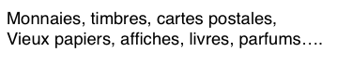

6ème salon multi-collections

26 mars 2023

Jean-Claude RETROUVEY 58C, rue Thierstein 68200 MULHOUSE

03.89 82 86 99 [jean.retrouvey@estvideo.fr](mailto:jean.retrouvey@estvideo.fr)

Imprimé par nos soins Ne pas jeter sur la voie publique